蓝牙4.0样例的操作

当安装好所有的软件和驱动后即可进行实际案例的操作

所需软件资料：原厂提供的代码：DA14580_SDK_v_2.0.4并解压文件

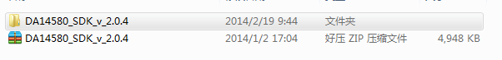

所需的硬件设备如下图所示：

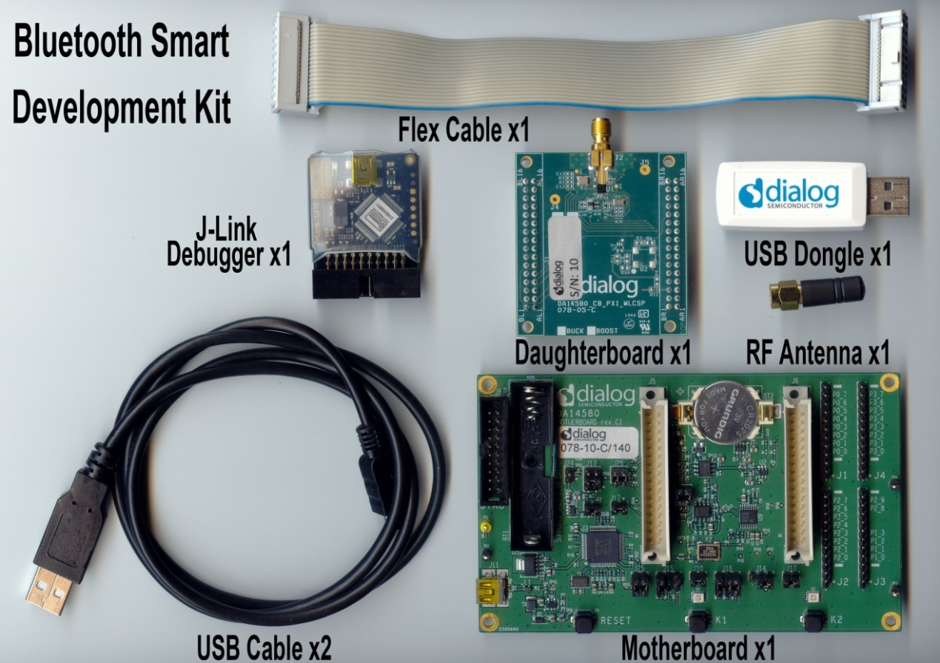

1：发送设备的案例的运行及判断是否有数据发送的判断：

1):运行上述提供的源代码里面文件的程序： DA14580_SDK_v_2.0.4\dk_apps\keil_projects\proximity\reporter_fh\里的工程fh_proxr_sdk：

用已安装好的keil4.73软件打开此工程文件并打开nvds.c文件如下图：

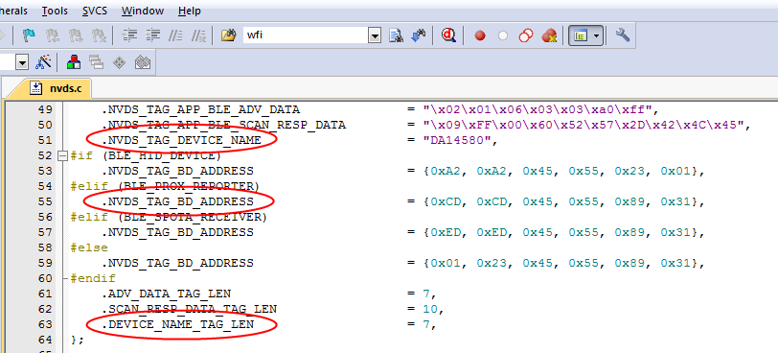

对软件进行一些如下设置：

在nvds文件夹中的nvds.c文件中可以修改设备的名字跟名字的字长如上图：

.NVDS_TAG_DEVICE_NAME = "SKYNOON"，

.DEVICE_NAME_TAG_LEN = 7,

修改的设备的名字跟设备对应的字长一定要对应。如：

SKYNOON跟7 对应 DA14580跟7对应 SKY跟3对应

对Target Options进行一些设置如下图：

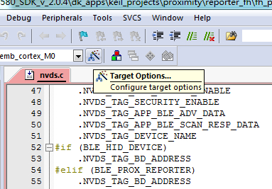

点击Target Options之后如下图：

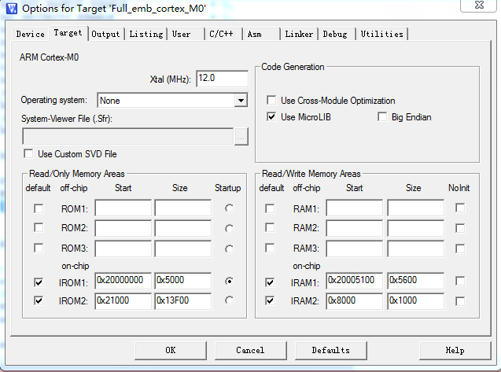

然后将母板与子板跟电脑按下图所示连接：

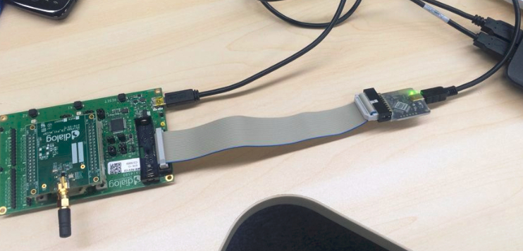

在Target Options 选项中点击debug选项并按下图所示设置：

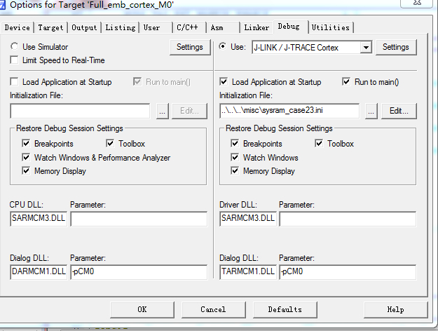

然后点击Settings选项，点击之后按下图进行设置并确认应用：

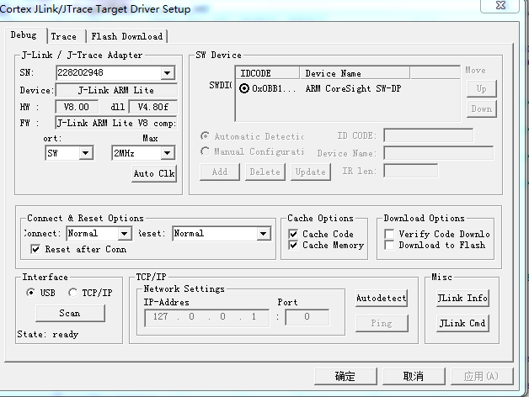

设置完之后进行编译，按下图按Build(F7)所示进行编译

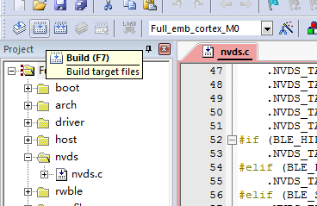

编译完成之后，如下图点击进入仿真调试：

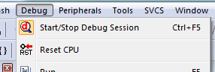

进入如下仿真模式之后

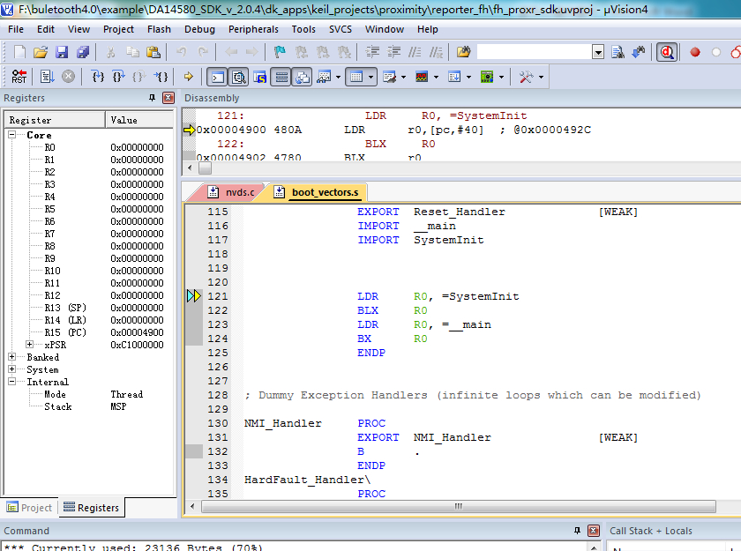

点击运行一段时间之后停止仿真让程序自己运行

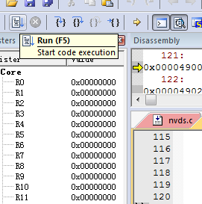

2：判断是否有数据在发送:

点击已安装好的软件SmartSnippets 如下图所示：



双击打开之后如下图

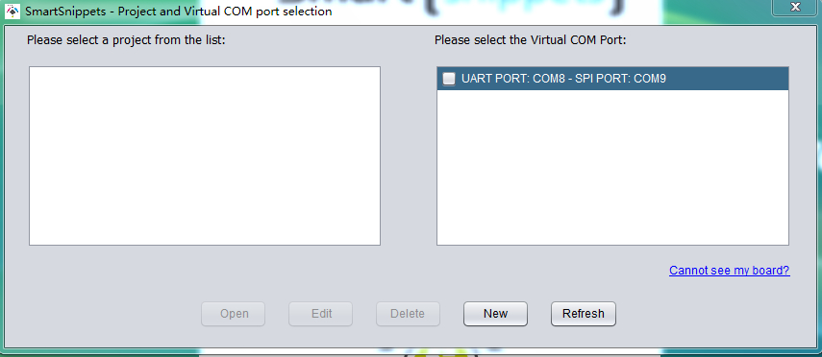

然后勾选串口，并新建测试项目，如下图所示：

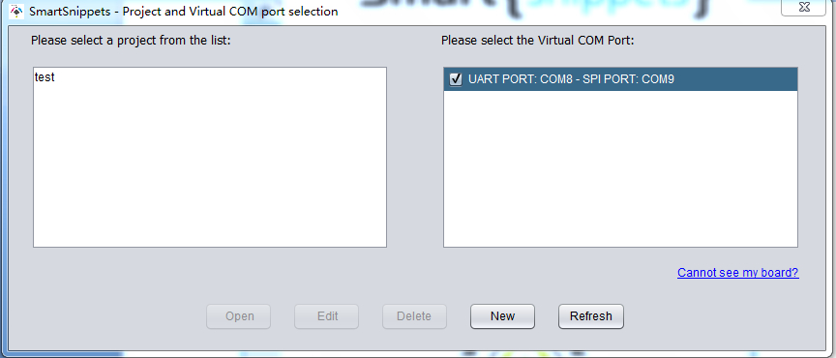

然后打开test测试项目如下图

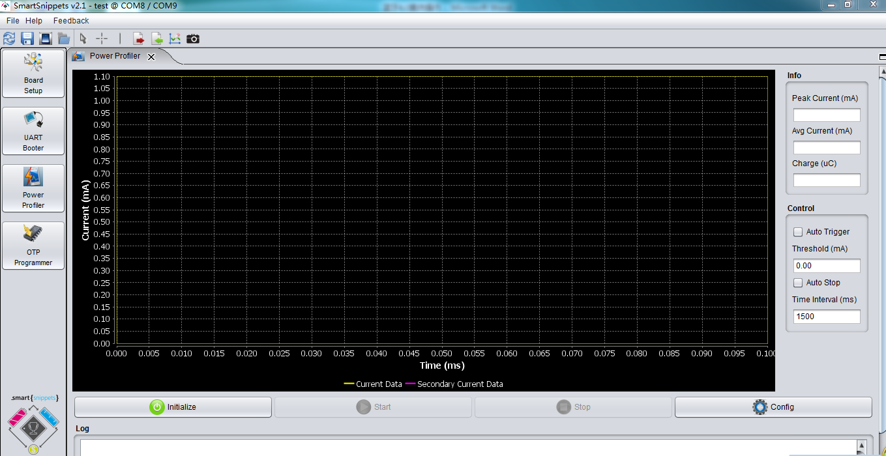

对该软件进行一些设置：

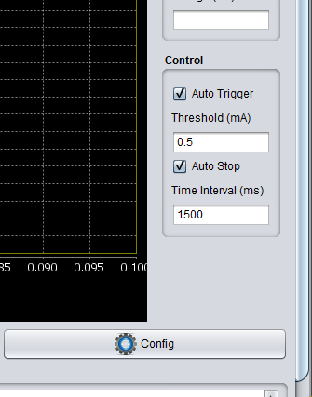

设置好之后点击如下图按钮，先点击

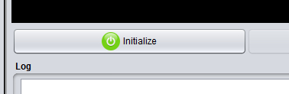

然后在点击

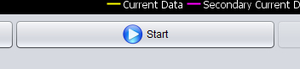

即可看到发送的数据：有正常数据发送的波形图如下图

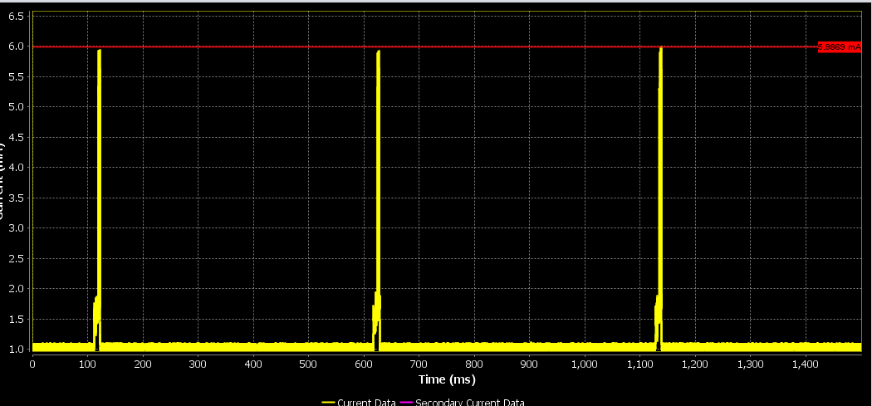

无数据发送波形如下图：

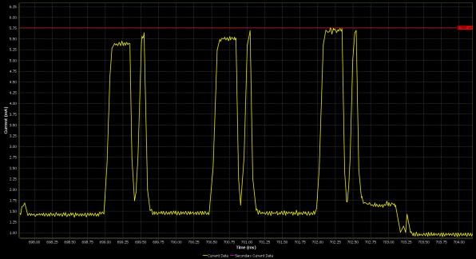

信号干扰比较大或电流干扰的波形图如下图：

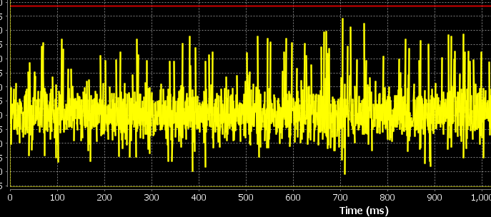

只有确定有正常数据发送波形才可进行接收设备的操作接收：

当有正常数据的时候然后进行接收设备的软件设置和操作：

接收设备的操作：

将dialog提供的dialog USB 插入电脑中 如下图：

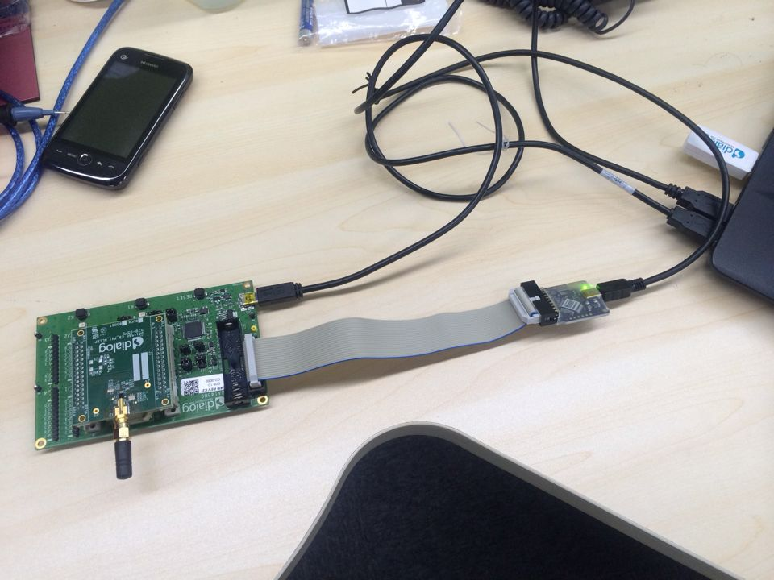

然后检测是否JINK驱动安装OK：

选中我的计算机，然后右击打开属性

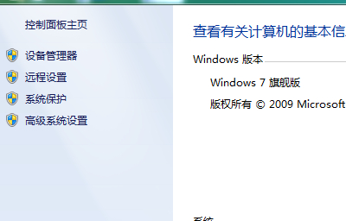

然后点击打开设备管理器：

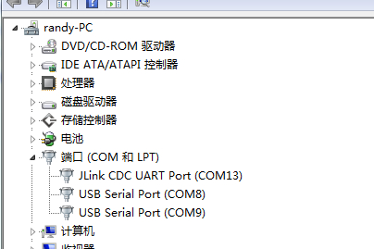

看见端口选项有Jlink CDC UART Port(com13) 说明蓝牙USB已经连接上

然后对蓝牙USB进行程序的下载步骤，程序路径：DA14580_SDK_v_2.0.4\dk_apps\keil_projects\proximity\ monitor_fe_usb

用Keil4.73打开工程文件

打开文件点击下图的Target Options

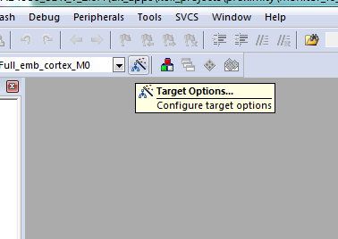

点击之后出现下图对话框：

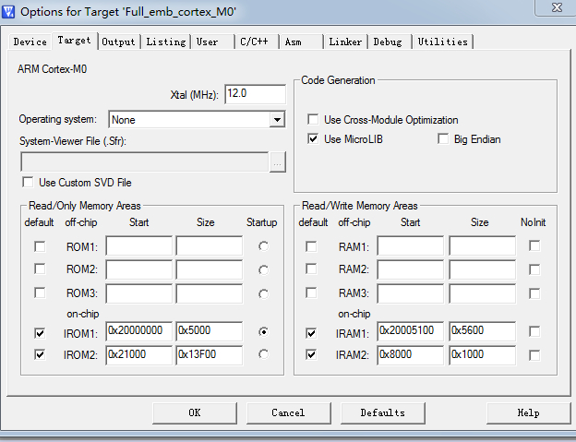

然后选择Debug选项进行设置并如下设置；

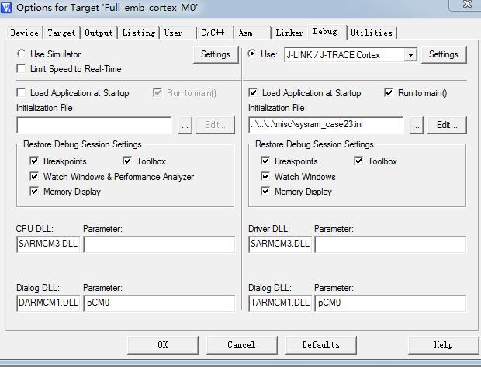

点击上图的Settings进入设置并如下图的设置：

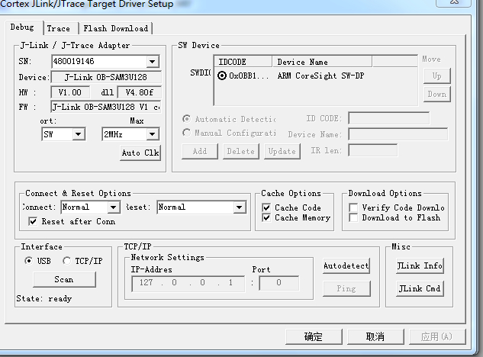

确定并OK后进行程序的编译，点击如下图所示

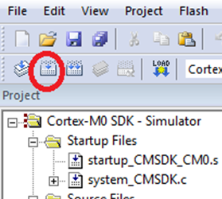

编译之后进行仿真，仿真一段时间之后，停止仿真让程序自己运行

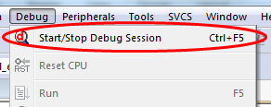

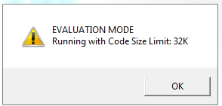

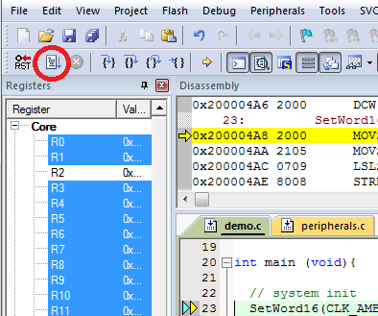



让程序自己运行之后用调试工具进行连个设备的连接：

调试软件的路径：DA14580_SDK_v_2.0.4\host_binaries\windows\proximity\monitor\里面的host_proxm_sdk可执行文件双击打开如下图：

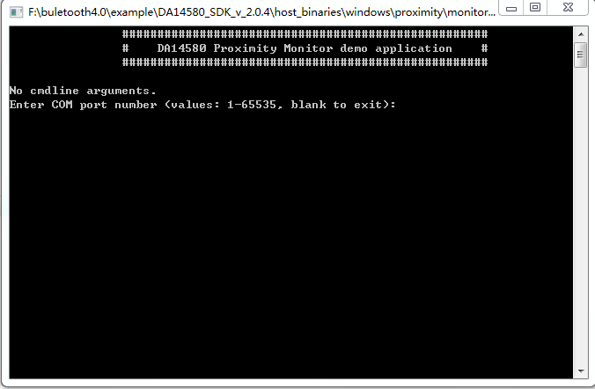

输入下图所示的JLink口：



COM13写13即可：

写13之后出现下图所示

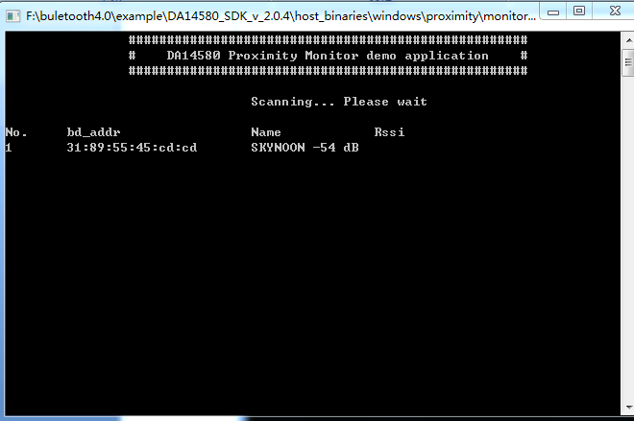

其中SKYNOON为设备名字，可按之前所说的方式修改名字跟长度

然后点击数字按键1即可进入连接模式：

完全连接好会出现如下图形：

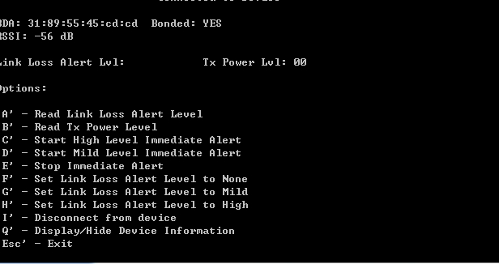

以上就是实验的操作流程，所需软件的安装方法放在下个文件中。